2020년도 하반기 신입 조합원 특강
노조의 역할과 일상 조합활동 등 인사, 복무, 복지제도에 대한 세밀한 설명
http://www.kttu.or.kr/
제13-393호, 2020년 7월 17일(금)

노동조합은 17일 그룹인재개발실(원주)에서 신입 조합원 특강을 진행했다. 이번 신입 입문교육 대상은 2019년도 하반기 4차 산업 아카데미 인턴에서 전환된 36명이다.
노동조합은 신입 조합원 특강에서 ▲KT노동조합 구성과 조직소개(김근배 교육국장) ▲KT복지제도 소개(박병규 복지기획국장) ▲다온플랜 서비스 안내(홍정성 조사통계국장) 순으로 진행했다. 이번 교육 강사로 나선 중앙상무집행위원들은 특강에서 노동조합의 역할과 일상조합 활동은 물론 KT에서 시행하는 인사, 복무, 복지제도에 대해 설명했다.
최장복 조직처장은 특강 인사말에서 “KT의 일원이 된 여러분을 환영한다”고 말하고 “코로나 19 상황에서도 노동조합은 조합원의 건강과 안전을 최우선으로 고려하면서 하반기 단체교섭 등 중요사안에 최선을 다하고 있다”고 말했다.

16일 한국고용정보원이 발간한 ‘5060 경력설계 안내서’에 따르면 2021년 국내 인구 중 50 ∼ 69세 비율이 30.0%에 이르는 것으로 나타났다. 핵심 노동인구인 30∼49세의 내년도 인구 비중 29.4%를 넘어선 것이다. 국내 노동시장 50대 이상 취업자 수는 1,114만5,000명에 달해 2010년에 비해 361만7,000명이 증가했다.
고용정보원 자료에 따르면 55 ∼ 69세 가운데 ‘앞으로 계속 일하고 싶다’는 사람이 전체의 72.5%로 평균 71세까지 계속 일할 수 있기를 희망했다. 재취업 때 가장 중요한 고려사항은 ‘임금수준’(25.7%)과 ‘일의 양과 시간대’(25.2%)이며, 희망 임금은 월 150만∼200만원’(26.6%) 응답자가 많았다.
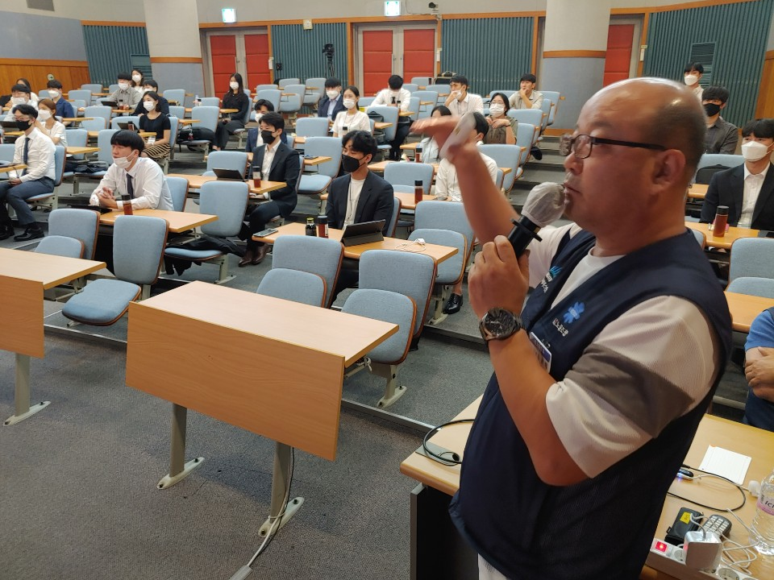
국내 노동시장 50~60대 중심으로 재편
한국고용정보원 5060 경력설계안내서 발간
